
МИНОБРНАУКИ РОССИИ
Федеральное государственное бюджетное образовательное учреждение
высшего образования
«МИРЭА – Российский технологический университет»
РТУ МИРЭА

Отчет по выполнению практического задания №1.1
Тема:
Оценка вычислительной сложности алгоритма
Дисциплина: «Структуры и алгоритмы обработки данных»

Выполнил студент: | Враженко Д.О.
Группа: | ИКБО-10-23
Вариант: | 7

Москва – 2024

ЦЕЛЬ РАБОТЫ
Приобретение практических навыков:
- эмпирическому определению вычислительной сложности алгоритмов на теоретическом и практическом уровнях;
- выбору эффективного алгоритма решения вычислительной задачи из нескольких.

ХОД РАБОТЫ

1. Задание 1
Выбрать эффективный алгоритм вычислительной задачи из двух предложенных, используя теоретическую и практическую оценку вычислительной сложности каждого из алгоритмов, а также его ёмкостную сложность.

1.1 Формулировка задачи:
Даны два алгоритма решения следующей задачи: дан массив размера от 10 до 100 элементов, удалить из массива все заданные числа. Реализовать два данных алгоритма в функциях.

1.2 Математическая модель решения задачи:
a) Устное описание и описание блок-схемой
Алгоритм 1:
Проходим по массиву, если замечаем элемент, который надо удалить, то удаляем его и смещаем все последующие элементы на 1 позицию влево. После сдвига уменьшаем значение переменной, хранящей длину массива, на 1.
На рис. 1 представлена блок-схема алгоритма 1.
Алгоритм 2:
Проходим по массиву, присваивая j-му элементу значение i-го элемента. Если i-ый элемент неравен удаляемому, то увеличиваем j на 1.
На рис. 2 представлена блок-схема алгоритма 2.

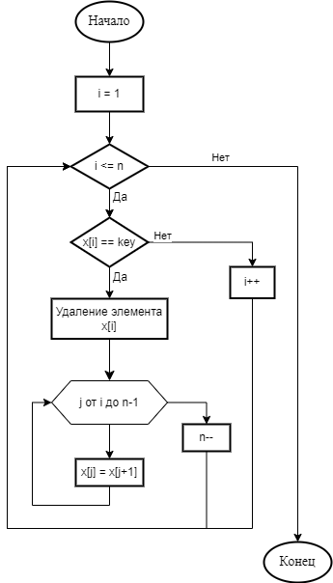Рисунок 1 - Блок-схема алгоритма 1

b)
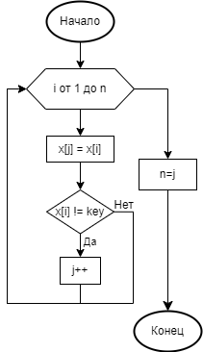Рисунок 2 - Блок-схема алгоритма 2
Алгоритм 1:
Внешним циклом является цикл while (i<=n).
Инвариант: i >= 1 && i <= n+1. Число n – конечное количество элементов в массиве, значит n >= 0, поэтому n+1 >= 1 при допустимых n, значит при инициализации предикат будет истинен. Цикл выполняется при условии i <= n. После каждого выполнения тела цикла либо i увеличивается на 1, либо n уменьшается на 1, следовательно условие i >= 1 выполняется после произвольного выполнения тела цикла, а также условие i <= n+1 не нарушится, так как цикл выполняется только при выполнении условия i <= n, а значит после произвольного выполнения тела цикла условие i <= n+1 будет истинно. При завершении цикла из-за изменения значений i и n будет выполняться равенство i = n+1, поэтому условия i >= 1 && i <= n+1 также не нарушатся. Также из-за того, что значение i не убывает и значение n не возрастает с каждым выполнением тела цикла уменьшается, то условие i <= n выполнится и цикл завершиться. Все вышесказанное доказывает корректность цикла.
Алгоритм 2:
Внешним циклом является цикл for i←1 to n do.
Инвариант: j - 1 <= i && i <= n + 1. Изначально переменная-счётчик i инициализируется значением 1, как и переменная j, так что условие j - 1 <= i выполняется при инициализации. Число n – конечное количество элементов в массиве, значит n >= 0. Поэтому i <= n + 1 при допустимых n, значит при инициализации предикат будет истинен. Цикл выполняется при условии i <= n. После каждого выполнения тела цикла либо i увеличивается на 1 условие i <= n+1 не нарушится, так как цикл выполняется только при выполнении условия i <= n, а значит после произвольного выполнения тела цикла условие i <= n+1 будет истинно. Переменная j увеличивается, только если текущий элемент по индексу i не равен заданному key, так что к концу итерации цикла j может быть больше i максимум на 1. При завершении цикла i = n + 1, так что условие i <= n + 1 выполняется. Условие j - 1 <= i также выполняется, так как наибольшее значение пер. j по завершении цикла равно n + 1.
c)
Алгоритм 1:
Оператор | Кол-во выполнений оператора в строке
Оператор | в лучшем случае | в худшем случае
i←0 | 1 | 1
while(i<=n) do | n+1 | n+1
if x[i] = key then | n | n
//удаление
for j←i to n-1 do | 0 | n(n+1)/2
x[j]←x[j + 1] | 0 | n(n-1)/2
od
n←n-1 | 0 | n
else | 0 | 0
i←i+1 | n | 0
endif
od
Для лучшего случая теоретическая сложность T(n) = 1+(n+1)+n+n = 3n+2 (линейная).
Для худшего случая теоретическая сложность T(n) = = 1+(n+1)+n+(n(n+1)/2)+(n(n-1)/2)+n = n²+3n+2 (квадратичная).
Для среднего случая должно удовлетворяться условие: T(n)_{лучший}<T(n)_{средний}<T(n)_{худший}.
Алгоритм 2:
Оператор | Кол-во выполнений оператора в строке
Оператор | в лучшем случае | в худшем случае
j←1 | 1 | 1
for i←1 to n do | n+1 | n+1
x[j]←x[i] | n | n
if x[i] != key then | n | n
j++ | 0 | n
endif
od
n←j | 1 | 1
Для лучшего случая теоретическая сложность T(n) = 1+(n+1)+n+n+1 = 3n+3 (линейная).
Для худшего случая теоретическая сложность T(n) = 1+(n+1)+n+n+n+1 = 4n+3 (линейная).
Для среднего случая должно удовлетворяться условие: T(n)_{лучший}<T(n)_{средний}<T(n)_{худший}.

1.3 Реализация алгоритма в виде функции:
Алгоритм 1:
На рис. 3 и рис. 4 представлены коды программы в виде функции.
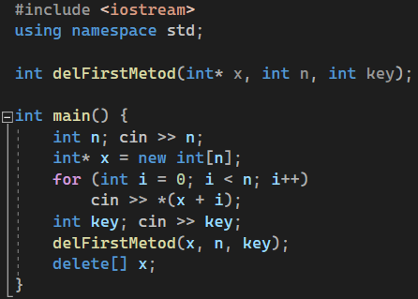Рисунок 3 - Функция main алгоритма 1
Алгоритм 2:
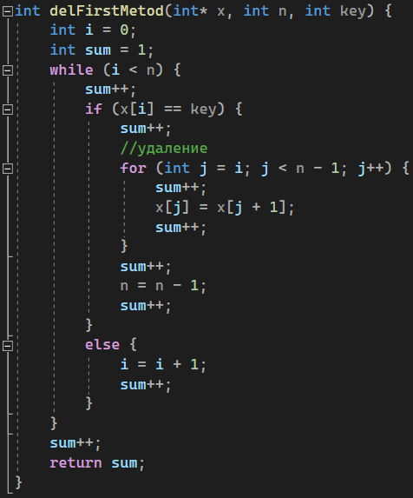Рисунок 4 - Функция delFirstMetod алгоритма 1
На рис. 5 и рис. 6 представлены коды программы в виде функции.

1.4 Реализация функций:
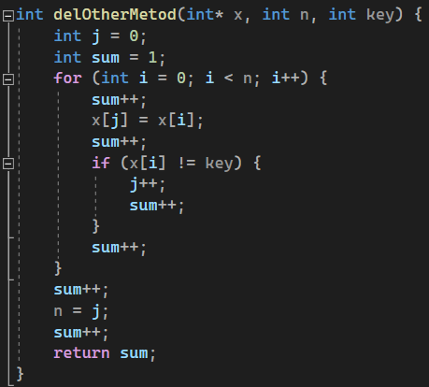Рисунок 6 - Функция delOtherMetod алгоритма 2
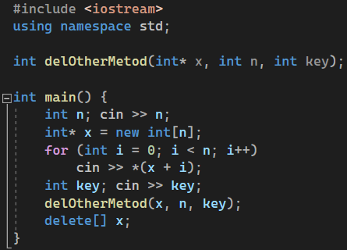Рисунок 5 - Функция main алгоритма 2
Добавим в оба алгоритма датчик случайных чисел и вывод массивов на экран.
Алгоритм 1:
На рис. 7 и рис. 8 представлены коды программы.
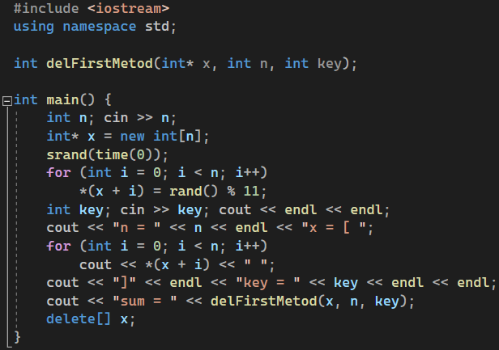Рисунок 7 - Функция main алгоритма 1

Алгоритм 2:
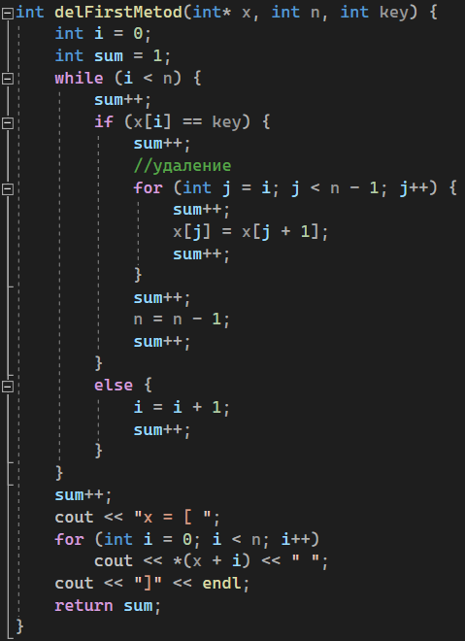Рисунок 8 - Функция defFirstMetod алгоритма 1
На рис. 9 и рис. 10 представлены коды программы.
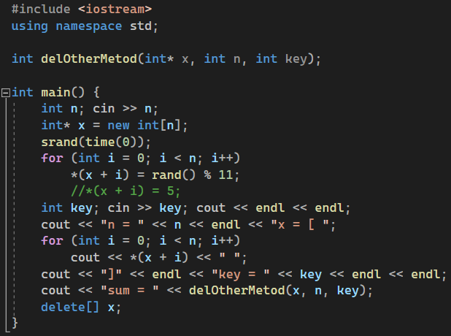Рисунок 9 - Функция main алгоритма 2
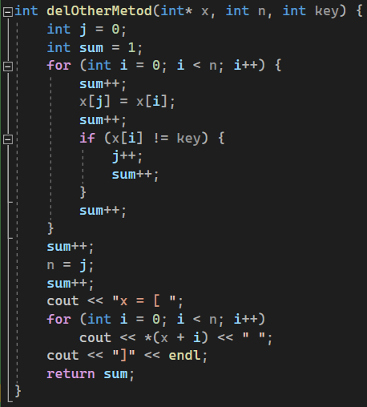Рисунок 10 - Функция delOtherMetod алгоритма 2

1.5 Тесты в разных ситуациях:
Алгоритмы |  | Случайный | Лучший | Худший
1 | n = 10 | 41 | 32 | 132
1 | n = 100 | 1522 | 302 | 10302
2 | n = 10 | 42 | 33 | 43
2 | n = 100 | 393 | 303 | 403

1.6 Сравнение тестов:
Будем рассматривать случайные случаи как средние.
Алгоритмы |  |  | Случайный | Лучший | Худший
1 | n = 10 | Теоретический | 32<T(10)<132 | 32 | 132
1 | n = 10 | Практический | 41 | 32 | 132
1 | n = 100 | Теоретический | 302<T(100)<10302 | 302 | 10302
1 | n = 100 | Практический | 1522 | 302 | 10302
2 | n = 10 | Теоретический | 33<T(n)<43 | 33 | 43
2 | n = 10 | Практический | 42 | 33 | 43
2 | n = 100 | Теоретический | 303<T(n)<403 | 303 | 403
2 | n = 100 | Практический | 393 | 303 | 403

1.7 Ёмкостная сложность:
Алгоритм 1:
Ёмкостная сложность равна n.
Алгоритм 2:
Ёмкостная сложность равна n.

Вывод о задании 1:
Наиболее эффективным является алгоритм 2 потому что он и в лучшем, и в худшем случаях имеет линейную сложность, содержит всего один цикл и скорость работы не зависит от значений элементов массива.

2. Задание 2

2.1 Формулировка задачи:
Реализовать алгоритм в соответствии с задачей варианта 7: найти минимальное чётное число в части матрицы - между главной и побочной диагоналями (диагонали образуют вертикальные песочные часы).

2.2 Математическая модель решения:
a) Устное описание и описание блок-схемой
На вход подаётся переменная N типа int, которая отвечает за размер квадратной матрицы. Затем создается сама квадратная матрица, заполняется случайными числами (в моём случае из диапазона [1, 100]) и выводится на экран. Так как максимальное значение в матрице может быть 100, то создадим новую переменную min_matrix типа int и инициализируем её значением 100+1. Теперь будем перебирать значения матрицы и искать те, которые удовлетворяют условию задачи, то есть лежат между главной и побочной диагоналями и образуют вертикальные песочные часы. Чтобы найти эти числа должно выполняться условие (i < j && i < (N - 1 - j)) || (i > j && i > (N - 1 - j)), где i - номер строки, j - номер столбца, N - длина матрицы. Далее следует стандартное условие, если значение элемента матрицы меньше min_matrix, то изменить значение min_matrix на значение элемента матрицы. В конце программы вывести значение min_matrix.
На рис. 11 представлена блок-схема данного алгоритма.
b)
Р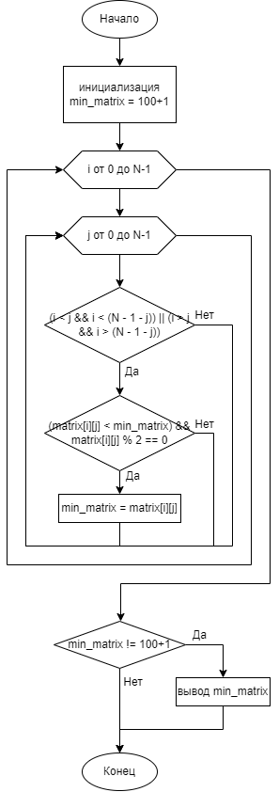исунок 11 - блок-схема алгоритма
Внешним циклом является цикл for (int i = 0; i < N; i++).
Инвариант: i < N && j < N. Изначально переменная-счётчик i инициализируется значением 0, как и переменная j, так что условие ((i < j && i < (N - 1 - j)) || (i > j && i > (N - 1 - j))) выполняется при инициализации. Число N – конечное количество элементов в строке/столбце матрицы, значит N > 0. Всё время переменная j увеличивается на 1 и, когда она доходит до своего "максимального" значения, то есть N-1, то она сбрасывается обратно в 0, а переменная i увеличивается на 1. Такой цикл будет выполняться до тех пор, пока переменная i и переменная j вместе не дойдут до "максимального" значения, то есть N-1.
c)
Оператор | Кол-во выполнений оператора в строке
Оператор | в лучшем случае | в худшем случае
min_matrix = 100+1 | 1 | 1
for (int i = 0; i < N; i++) { | N + 1 | N + 1
for (int j = 0; j < N; j++) { | N + 1 | N + 1
if ((i < j && i < (N - 1 - j)) || (i > j && i > (N - 1 - j))) { | N² | N²
if ((*(matrix + i * N + j) < min_matrix) && *(matrix + i * N + j) % 2 == 0) {
min_matrix = *(matrix + i * N + j) | 0
} } } }
if (min_matrix != 100 + 1) .. else | 1 | 1
Для лучшего случая теоретическая сложность: (квадратичная)

Для худшего случая теоретическая сложность: (квадратичная)

Для среднего случая должно удовлетворяться условие: T(N)_{лучший}<T(N)_{средний}<T(N)_{худший}.

2.4 Реализация алгоритма в виде одной функции
На рис. 12 представлен код программы в виде одной функции без декомпозиции на другие функции.
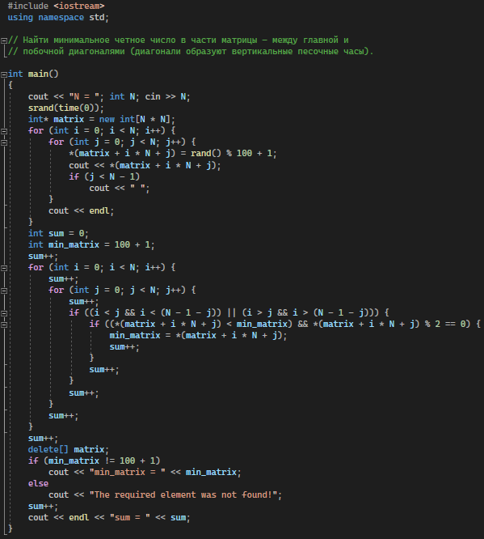Рисунок 12 - Код программы без декомпозиции на другие функции

2.5 Тесты в разных ситуациях:
 | Случайный | Лучший | Худший
N = 6 | 101 | 99 | 111
N = 10 | 270 | 263 | 303

2.6 Сравнение тестов:
Будем рассматривать случайные случаи как средние.
 |  | Случайный | Лучший | Худший
n = 6 | Теоретический | 99<T(6)<111 | 99 | 111
n = 6 | Практический | 101 | 99 | 111
n = 10 | Теоретический | 263<T(10)<303 | 263 | 303
n = 10 | Практический | 270 | 263 | 303

2.7 Ёмкостная сложность:
Ёмкостная сложность равна N+4.

Вывод о задании 2:
#include <iostream>
using namespace std;

int main()
{
cout << "N = "; int N; cin >> N;
srand(time(0));
/*int* mat = new int[N * N];
long x = N * N * 5;
for (int i = 0; i < N; i++) {
for (int j = 0; j < N; j++) {
*(mat + i * N + j) = x;
x -= 2;
}
}*/
int* matrix = new int[N * N];
for (int i = 0; i < N; i++) {
for (int j = 0; j < N; j++) {
*(matrix + i * N + j) = rand() % 100 + 1;
//*(matrix + i * N+ j) = *(mat + i * N + j);
cout << *(matrix + i * N + j);
if (j < N - 1)
cout << " ";
}
cout << endl;
}
//delete[] mat;
int sum = 0;
long min_matrix = N * N * 5 + 1;
sum++;
for (int i = 0; i < N; i++) {
sum++;
for (int j = 0; j < N; j++) {
sum++;
if ((i < j && i < (N - 1 - j)) || (i > j && i > (N - 1 - j))) {
if ((*(matrix + i * N + j) < min_matrix) && *(matrix + i * N + j) % 2 == 0) {
min_matrix = *(matrix + i * N + j);
sum++;
}
sum++;
}
sum++;
}
sum++;
}
sum++;
delete[] matrix;
if (min_matrix != 100 + 1)
cout << "min_matrix = " << min_matrix;
else
cout << "The required element was not found!";
sum++;
cout << endl << "sum = " << sum;
}

